いちご狩りキャンプ最終案内

　この度はいちご狩りキャンプにお申込みいただきありがとうございます。

こちらのキャンプは最低催行人数を上回った為、催行予定となります。天災、悪天候時の延期・中止連絡はワイルドスポーツクラブのホームページ内のWSCニュース及びワイルドスポーツクラブアプリのニュースにて前日、又は当日朝６時に配信いたします。**出発前までに必ずご確認ください**。

いちご狩りキャンプ

日程：５月２５日(日)

集合／解散時間　≪８：００/１７：２５≫

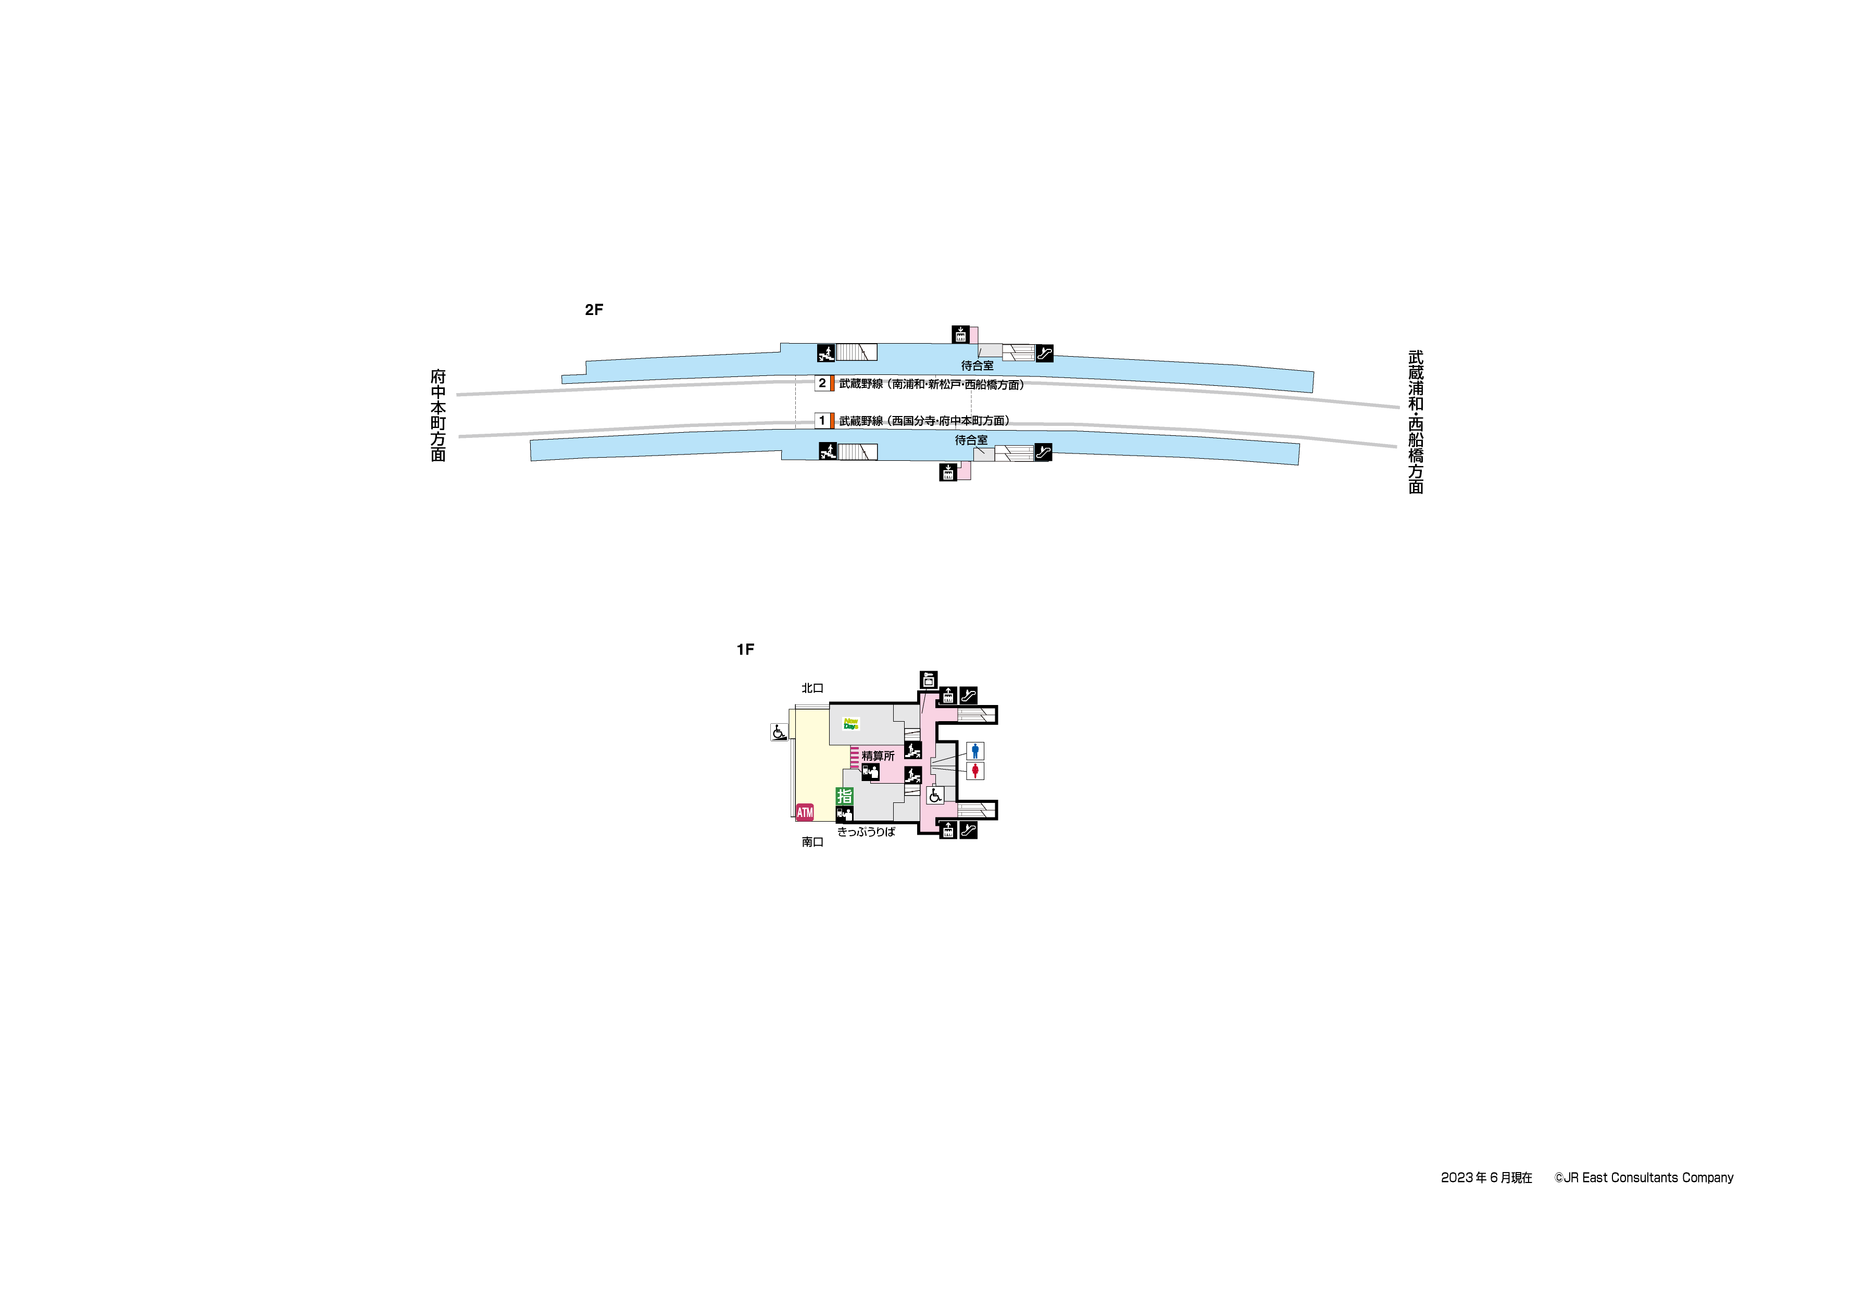集合場所：新座駅改札横

持ち物：水筒・おやつ・雨具(レインコート又はポンチョ)・着替え一式・ティッシュ・タオル

※雨具の傘は手がふさがる為おやめください。

当日予定

当日、元気に皆様とお会いできることを楽しみにしております。

ご不明な点がございましたらワイルドスポーツクラブまでご連絡ください。

ワイルドスポーツクラブ℡：042-352-3180　キャンプ当日℡：080-6708-3180